智能可变信息板(VMS)
可变信息标志 (VMS) 是用于道路交通管理的电子智能显示面板，可将文本和图形可变信息相结合，从而形成更有效的交通控制方式。智能可变信息板(VMS)的供应链结构涵盖了原材料供应商、零部件制造商、系统集成商、安装施工单位以及最终用户等多个环节。其中，原材料供应商提供显示屏、控制器、电源等核心部件所需的原材料；零部件制造商负责生产显示屏模组、控制器模块等关键零部件；系统集成商则将各零部件进行集成，形成完整的VMS系统；安装施工单位负责将VMS系统安装到指定位置，并进行调试和维护；最终用户则是VMS系统的使用者和受益者。

智能可变信息板(VMS)全球市场总体规模
据QYResearch调研团队最新报告“全球智能可变信息板(VMS)市场报告2024-2030”显示，预计2030年全球智能可变信息板(VMS)市场规模将达到3.5亿美元，未来几年年复合增长率CAGR为8.0%。
智能可变信息板(VMS)，全球市场总体规模
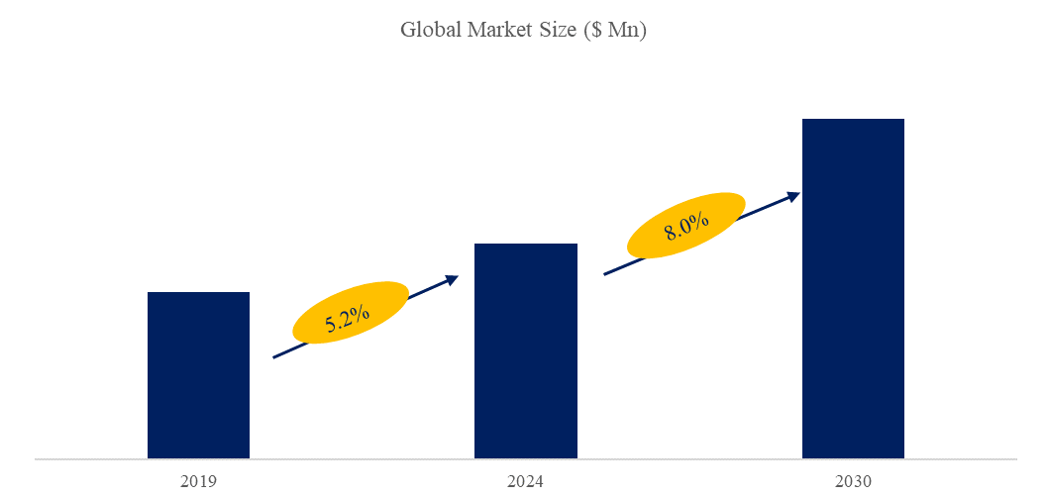
如上图表/数据，摘自QYResearch最新报告“全球智能可变信息板(VMS)市场研究报告2024-2030”.

全球智能可变信息板(VMS)市场前15强生产商排名及市场占有率（基于2023年调研数据；目前最新数据以本公司最新调研数据为准）
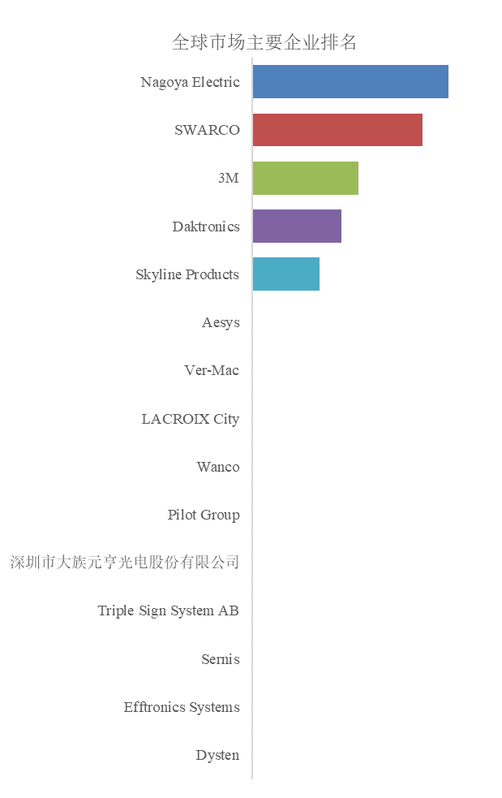
如上图表/数据，摘自QYResearch报告“全球智能可变信息板(VMS)市场研究报告2024-2030”，排名基于2023数据。目前最新数据，以本公司最新调研数据为准。
全球范围内，智能可变信息板(VMS)主要生产商包括Nagoya Electric, SWARCO, 3M等，其中前五大厂商占有大约42.3%的市场份额。
以3M公司为例，作为全球知名的多元化科技企业，其在智能可变信息板领域也具备深厚的技术积累和丰富的市场经验。3M的VMS产品具有高清显示、快速更新、稳定运行等特点，广泛应用于城市交通、高速公路、机场等领域。同时，3M还致力于推动VMS技术的创新与应用，为用户提供更加智能、高效的交通管理解决方案。

企业现状与机遇分析
当前，全球智能可变信息板(VMS)市场呈现出快速发展的态势。随着城市化进程的加速和智能交通系统的普及，VMS作为智能交通的重要组成部分，其市场需求不断增长。同时，新技术的不断涌现也为VMS行业的发展带来了新的机遇。
对于企业而言，抓住当前市场机遇，加强技术研发和产品创新是关键。通过提升VMS产品的显示效果、响应速度、智能化水平等方面的性能，将有助于企业在市场中获得更大的竞争优势。此外，拓展应用领域、深化与国际市场的合作也是企业实现持续发展的重要途径。

政策与趋势分析
政策方面，各国政府纷纷加大对智能交通系统的投入和支持力度，推动VMS等智能交通设施的建设和应用。同时，随着环保、安全等法规的加强，VMS在提升交通效率、减少拥堵、降低事故率等方面的作用日益凸显，进一步推动了行业的发展。
在趋势方面，未来智能可变信息板(VMS)行业将更加注重产品的智能化、网络化、集成化等方面的发展。通过引入物联网、大数据、人工智能等新技术，实现VMS系统的智能化管理和远程控制；通过与其他智能交通设施的集成，形成更加完善、高效的智能交通系统；通过优化设计和降低能耗，实现VMS产品的绿色环保和可持续发展。

市场预测
根据市场研究机构的数据预测，预计到2030年，全球智能可变信息板(VMS)市场规模将达到3.5亿美元。这一预测基于城市化进程的加速、智能交通系统的普及以及新技术的不断涌现等多个因素。

本文作者
林子欣 -本文主要分析师
林女士，2021年加入QYResearch，拥有4年行业研究经验。 她主要专注于研究半导体和电子、能源和电力、自动化和过程控制市场。 她利用自己的技术知识提供对电子行业的见解。

QYResearch企业简介
QYResearch(北京恒州博智国际信息咨询有限公司)成立于2007年，总部位于美国洛杉矶和中国北京。经过连续17年多的沉淀，QYResearch已成长为全球知名的、面向全球客户提供细分行业调研服务的领先咨询机构；业务遍及世界160多个国家，在全球30多个国家有固定营销合作伙伴，在美国、日本、韩国、印度等有分支机构，在国内主要城市北京、广州、长沙、石家庄、重庆、武汉、成都、山西大同、太原、昆明、日照等地设有办公室和专业研究团队。
QYResearch是全球知名的大型咨询公司，行业涵盖各高科技行业产业链细分市场，横跨如半导体产业链（半导体设备及零部件、半导体材料、集成电路、制造、封测、分立器件、传感器、光电器件）、光伏产业链（设备、硅料/硅片、电池片、组件、辅料支架、逆变器、电站终端）、新能源汽车产业链（动力电池及材料、电驱电控、汽车半导体/电子、整车、充电桩）、通信产业链（通信系统设备、终端设备、电子元器件、射频前端、光模块、4G/5G/6G、宽带、IoT、数字经济、AI）、先进材料产业链（金属材料、高分子材料、陶瓷材料、纳米材料等）、机械制造产业链（数控机床、工程机械、电气机械、3C自动化、工业机器人、激光、工控、无人机）、食品药品、医疗器械、农业等。QYResearch专注为企业提供专业的市场调查报告、市场研究报告、可行性研究、IPO咨询、商业计划书、制造业单项冠军申请和专精特新“小巨人”申请、市占率证明等服务。

